TONGJI UNIVERSITY

毕业设计（论文）

课题名称 《Pin》交互式音乐欣赏体验设计
副 标 题
学 院 设计创意学院
专 业 视觉传达设计
学生姓名 XX
学 号 XXXXXXX
指导教师 XXX
日 期 年 月 日

《Pin》交互式音乐欣赏体验设计

摘 要
音乐短片是通过镜头画面来展现对歌曲的解读的一种视觉表现形式，通常通过“情景演绎式”的展现方式来呈现，随着音乐短片逐年发展，其融合技术也越来越多样，而交互式音乐视频的出现为音乐欣赏的发展提供了新的可能性，通过研究交互式MV的特性，发现它有增强观众的参与感，使作品的情感传递更为深入等优势。在对歌曲《Pin》进行调研分析后，我选取了偶像文化的主题来展开整个作品的设计，通过场景设定和故事情节来揭示粉丝在追星过程中的迷失与内耗，表现出他们在情感上的挣扎，并在其中融入交互行为，具体实现方式包括点击应援词产生点赞动画、积累粉值并影响结局的互动设计，来让观众体会到偶像文化带来的难以摆脱的情感牢笼。作品采用了三渲二技术和配合音乐节奏的动画设计，使画面和音乐匹配协调；还探索了交互式音乐视频在表现偶像文化方面的应用与创新，旨在通过互动元素和视觉设计，使观众能够深入体验并反思偶像文化中的粉丝群体的迷失与狂热。

关键词：音乐短片，交互式，偶像文化

Pin，Design of an Interactive Music Appreciation Experience

ABSTRACT
Music videos are a visual medium that interpret songs through camera work, often presented in a "narrative" format. As music videos have evolved over the years, the integration of various technologies has become more diverse. The advent of interactive music videos has introduced new possibilities for music appreciation. Research into the characteristics of interactive MVs reveals that they enhance audience engagement and deepen the emotional impact of the work. After conducting research and analysis on the song "Pin," I chose the theme of idol culture to guide the design of the entire project. Through scene settings and storylines, the work reveals the confusion and internal struggles of fans in the process of idol worship, highlighting their emotional turmoil. Additionally, I incorporated interactive elements into the project, such as clicking on support words to generate like animations, accumulating fan value, and influencing the ending. These interactions allow the audience to experience the emotional trap that idol culture can create. The project also uses the "three-render-two" technique and animation design synchronized with the music rhythm to ensure visual and musical harmony. This exploration of interactive music videos aims to apply and innovate in representing idol culture, using interactive elements and visual design to enable viewers to deeply experience and reflect on the obsession and confusion of fan groups within idol culture.

Key words：music video, interactive, idol culture

目 录

1 引 言 1
1.1 音乐短片的概念及发展历史 1
1.2 其他形式作品中的交互行为 1
1.2.1 影视作品中的交互行为 1
1.2.2 戏剧中的交互行为 3
2 交互音乐视频调研 4
2.1 交互音乐视频与交互视频的共通之处 4
2.2 交互音乐视频相较传统音乐视频的优势 4
2.2.1 增强观众的参与感 5
2.2.2 作品呈现的多样化 5
2.2.3 强化音乐主题的传达 6
3 歌曲分析与偶像文化调研 8
3.1 歌曲《Pin》分析 8
3.2 音画结合主题调研 8
3.2.1 偶像文化背后的情感贩卖 8
3.2.2 偶像文化视觉调研 8
4 作品设计说明 10
4.1 画面创作与故事构思 10
4.1.1 场景设计与人物设定 10
4.1.2 故事线构思与故事板设计 12
4.2 音画匹配设计 19
4.2.1 画面风格设计 19
4.2.2 动画与歌词匹配设计 20
4.3 作品交互设计 22
4.3.1 主要交互机制 22
4.3.2 次要交互机制 23
5 结语 25
参考文献 26
附录：《Pin》歌词 27
谢 辞 30

1 引 言

1.1 音乐短片的概念及发展历史
音乐短片（Music Video, MV）是通过镜头画面来展现对歌曲的解读的一种视觉表现形式，它将音乐传达的情绪和内容视觉化更为直接地传达给听众，成为一种音乐推广和塑造歌手形象的强有力工具[1]。
早期音乐短片通常以拍摄歌舞的形式来配合调动观众情绪，后来在1982年，迈克尔·杰克逊的《Thriller》MV问世，他将MV制作成具有故事情节、类似微型电影的完整作品，由此开创了全世界的音乐录像带新形式，经历各种变动发展后MV形成了现代“情景演绎式”的展现方式，它开始用镜头语言来阐述与音乐相关的动人故事，更为直接地加强音乐传递的情感内容和主题[2]。音乐短片由一种单纯记录歌手表演的方式逐步发展为富有创意和故事性的艺术作品，脱离音乐“可有可无的附着品”的定义发展为一门传播审美和思想意识的新兴艺术语言[3]。如今的MV表现形式多样，如故事叙述型，现场表演型，抽象视效型，舞蹈编排型等等，而其制作方式也开始融合各种技术，如平面动画、3D建模、虚拟现实（VR）等等[4]。而交互式音乐视频的出现为音乐欣赏的发展提供了新的可能性，由于其可参与式的特点，在满足当代大众的娱乐需求以及个性化体验方面，有着得天独厚的优势，亦是行业发展的必然趋势。
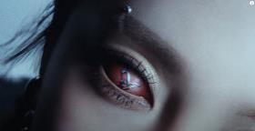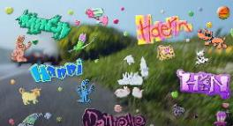
图1.1 各类MV中所使用的不同技术（来源：影视作品）

1.2 其他形式作品中的交互行为
视觉作品中的交互行为设计最早出现于游戏行业中，而随着融媒体时代的发展，电影、游戏和戏剧的界限开始模糊，而为了适应这种变化，新型的沉浸式戏剧、互动电影游戏、第一人称视角电影便应运而生[5]。

1.2.1 影视作品中的交互行为
交互影片（Interactive Movie）是一种融合电影和游戏元素的作品，它以类似电影或短片的方式呈现，并强调剧情和独特的互动性[6]。早在1966年，Vladimír Svitácek就制作了历史上第一部互动电影，该电影允许观众通过手中的红绿按钮来控制剧情的走向。《黑镜：潘达斯奈基》更是将这种交互体验升上新一级阶梯，它突破了传统影视剧追求让观众与角色产生共鸣的特点，使得观众与角色之间发生冲突和对立，并思考交互形式融入的其他可能性，在全球范围内获得了极大的反响。影游融合的形式使得观众的参与感成为核心，它具有去中心化的超文本性、游戏化参与的沉浸性和超越虚拟与现实的时空特性。这些特点使互动影视成为一种独特的叙事体验[7]。
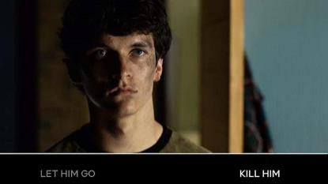
图1.2 允许观众控制剧情走向的影像作品（来源：交互电影《黑镜：潘达斯奈基》）
交互式视频可以大致分为以下三类：
可定制式：这类互动视频允许用户在观看时调整一些视频的变量元素，但视频本身仍然是线性的。例如在互动广告中，观众可以选择查看视频中不同产品的信息，可在多个领域得到了广泛应用，包括教育、广告和市场营销等。
会话式：用户可以类似会话的方式直接参与改变视频的顺序甚至结果。视频不再是线性的，而是根据用户选择展示不同的结局和段落。例如，《The Boss Baby: Get That Baby》互动特别节目将考验你的技能，并为你匹配Baby Corp的16个职位之一；全动态影像的犯罪悬疑游戏《Late Shift》，有时候一个微小的决定，会导致截然不同的结果。这类影片让观众在观看过程中进行多次选择，从而影响故事的走向和结局，提供了多条故事线和结局，增加了观影的趣味性和重玩价值[8]。
探索式：它通过少量提示引导用户在视频中自主探索，发现可交互的方式。这种影片通常比较偏向于真实生活环境，让观众更容易产生代入感，并且因为交互的隐藏性，如果观众不进行点击则视频将会循环播放，用户会通过主动发现交互点来推动故事的发展和观看体验。通常以影游结合的方式呈现，如沉浸式全真人影像互动叙事向游戏《艾瑞卡（Erica）》，玩家需要通过探索不同的场景，发现隐藏的线索和道具。来解锁新的剧情分支或影响故事的结局发展，玩家的主动探索是推动影片剧情的关键。这使得玩家在体验《艾瑞卡》时，不仅仅是在观看一部电影，而是在参与和塑造一个复杂且引人入胜的故事。
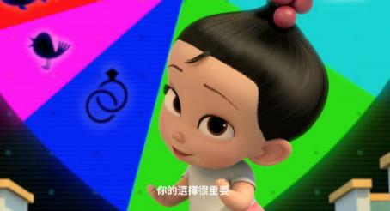
图1.3 会话式交互视频（来源：交互短片《The Boss Baby: Get That Baby》）

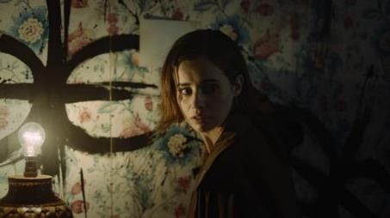
图1.4 探索式交互视频（来源：叙事游戏《艾瑞卡》）

1.2.2 戏剧中的交互行为
在戏剧领域，交互式戏剧也逐渐兴起。观众不仅可以在现场观看表演，还能通过参与其中与演员或者场景互动来影响剧情的发展和角色的命运。像英国Punchdrunk剧团推出的《不眠之夜》沉浸式戏剧演出，观众可以在场景中随意走动，探索每一个角落，使得自己与环境融为一体，更沉浸地体验到剧中人物的情感变化。这种形式的戏剧打破了传统戏剧的界限，使得观众和演员之间的关系更加紧密，观众的情感投入也更加深刻。

2 交互音乐视频调研

2.1 交互音乐视频与交互视频的共通之处
交互音乐视频在交互影片的基础上增加了一些独特的特点，例如较短的时长、固定的时间线以及画面与音乐的精密配合。交互音乐视频通常以一首歌曲的时长为限制，通过在关键时刻引导观众做出选择，来影响画面的呈现和情节的发展。因为交互音乐视频需要将音乐节奏、旋律和情感与视觉元素紧密结合，以确保观众在互动过程中获得连贯且富有情感的体验，所以与交互影片相比，这种互动形式不仅增强了观众的参与感和沉浸感，还提供了一个多层次的视听享受，使每一次互动都能带来新的感受。
虽然在具体形式上有所不同，但交互音乐视频和交互影片都依赖于观众的主动参与和选择，通过这种方式来丰富故事的呈现和观众的体验，两者在具体交互行为上也有着很大的共同之处。如主流音乐市场的第一支交互MV《Neon Bible》则是属于可定制式交互视频，观众可以点击屏幕上的不同区域，触发角色的不同动作和场景画面，还使用了一种独特的视觉风格，使用黑白风格和人物的重复动作，更添一种黑暗阴郁的色彩，更符合歌曲表达的宗教氛围，使歌曲想要传递的情感超越了刻板文字；红辣椒乐队推出的《Look Around》交互式MV通过观众点击不同的选项，可以自由选择不同的路径浏览视频片段，类似于探索式交互影片，视频中的四位乐队成员分别在不同的房间里演奏，观众可以切换视角，选择观看 4 个乐队成员在不同场景里的表演，除了观看表演，观众还可以通过点击房间里的家具和装饰物，探索更多的互动内容。例如，点击房间里的某些物品，可以看到乐队成员拍摄MV时的幕后照片和视频，了解他们在制作过程中的趣事和花絮。这种互动设计不仅增加了MV的趣味性，还让观众更深入地了解乐队成员的个性和创作背景。交互式MV通过观众的主动参与，使他们不再是被动的观看者，而是主动的探索者。这种参与感大大增强了观众的注意力投入和情感连接。
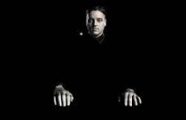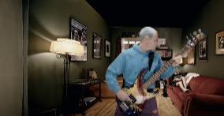
图2.1 部分交互音乐视频（来源：MV《Neon Bible》和《Look Around》）

2.2 交互音乐视频相较传统音乐视频的优势
相较于传统音乐视频，交互式音乐视频不仅只是以交互的技术噱头来夺人眼球，交互作为视频中的一个元素，如果融合主题概念来进行设计，则会增加更多触动人心的共振情感，使整个作品变得更为完整和深刻。

2.2.1 增强观众的参与感
交互音乐视频通过互动设计，使观众从被动的观看者变成主动的参与者。这种互动方式不仅增加了观看的趣味性，还让观众在做出选择时，体验到情节和画面变化带来的独特乐趣。

2.2.2 作品呈现的多样化
内容上，传统MV通常是固定的，而交互式音乐短片可以根据观众的选择展示不同的结局和情节。这使得叙事更加开放和多元化；形式上，传统MV局限于一段固定的mp4格式视频中，交互式视频为其提供了更多媒介选择，如全景vr，网页，游戏，艺术装置等等呈现形式。《The Wilderness Downtown》是由Google联合Arcade Fire推出的一部HTML5互动电影，由著名作家兼导演Chris Milk创作。观众在进入交互页面后，首先会被询问以前的居住地址，在输入地址并确认后，系统会自动生成个性化的MV，由一系列图片和事先拍摄好的MV片段，以及谷歌地图的飞行模式相结合，通过浏览器窗口展现出来。随着音乐的播放，观众将看到街景组合而成的画面，制造出一种MV中的人物正在向着他们以前的家奔跑的感觉。这种个性化和互动式的设计让每个观众都能体验到一段独特的私人定制式的MV新体验；《Just a Reflektor》是Arcade Fire的一个较独特的交互式音乐视频，观众可以通过鼠标、移动设备或计算机的摄像头控制视频中的视觉效果。这部作品在音乐和视觉之间创造了独特的互动体验，在制作内幕中导演Koblin说到：“观众对传统音乐视频的唯一参与就是点击播放按钮，通过这部电影，我们希望用户能够参与到体验中。我们不是在电脑上点击鼠标或打字，而是希望交互既独特又人性化。”它突破了传统音乐视频仅仅点击播放按钮的单一形式，融入了手势等多种交互媒介，增强了观众的参与感和沉浸感，也实现了音乐和视觉之间更加深层次的互动[9]。
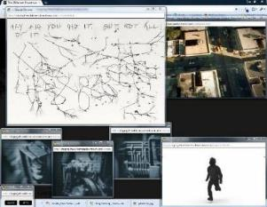
图2.2 交互音乐作品的丰富形式（来源：MV《The Wilderness Downtown》）
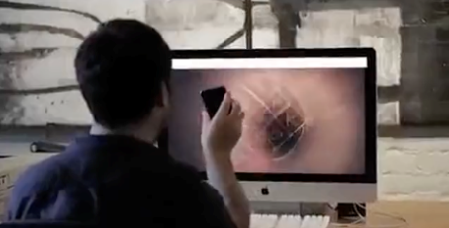
图2.3 利用手机的交互音乐视频（来自网络）

2.2.3 强化音乐主题的传达
交互式音乐短片打破了传统的线性叙事模式，让观众成为参与者。观众可以在不同情节之间进行选择，影响故事的发展，从而获得个性化的观看体验，比如酷玩乐队的MV《ink》，它讲述了一位迷失的旅人走遍天涯海角，试图寻找失去的爱情，整部MV总共有超过 300 条可能的路径可供选择，用户通过场景中的物体选择来完成剩下故事线的发展，这使得观众不仅仅是观看者，更是参与者，他们通过选择代入主角的情感世界，与主角一起经历迷茫、希望和失落的情感旅程，从而产生强烈情感共鸣。同时主角探索不同的动画场景时产生的视觉上变化不仅丰富了故事的呈现，还使观众在探索这些环境时，感受到旅程中的起伏和波折。交互式音乐短片为观众提供了更丰富、更个性化的音乐体验，让音乐不再仅仅是被动欣赏，而是可以与之互动的媒体形式。
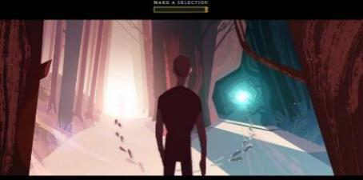
图2.4 交互增强代入感（来源：MV《ink》）
《Before Your Eyes》虽然是一款探索生命回忆的情感类故事叙述游戏，但他的交互方式对交互MV也有着重大的参考意义，玩家在游戏中扮演一位回顾一生的主人公，通过独特的眨眼互动机制来探索主人公的成长经历、梦想与最后的结局。每次眨眼都会跳转到生命的下一阶梯，使玩家与故事情节紧密联系。这种互动机制不仅让玩家深度代入故事，还象征了时间流逝的不可逆转，在结尾时，玩家虽然想再听听母亲的声音但是因为眨眼这不可避免的行为还是会最终错过，将主题更提升一个层次，情感传递得更为丰富且强烈。而将这种交互特点应用于交互音乐视频中，可以为观众提供更加沉浸和情感丰富的观看体验[10]。
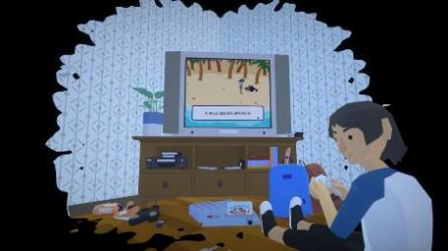
图2.5 交互与主题的巧妙融合（来源：游戏《Before Your Eyes》）

3 歌曲分析与偶像文化调研

3.1 歌曲《Pin》分析
首先我对歌曲《Pin》的歌词进行了分析，发现这首歌对一段关系进行了讨论，并且这段危险且不可持续的关系正好对应了当代偶像文化中偶像与粉丝之间的关系，虽然表面上看似带来精神慰藉实际上对粉丝来说则很有可能转化为一种难以逃离的负担。
歌词中“Running through the dark woods，Fallen couldn't see straight”描绘了一种迷失和混乱的状态，在黑暗中奔跑，摔倒，看不清前路，对应粉丝在追随偶像的过程中，常常会迷失自己，被虚幻的情感蒙蔽，看不清现实和理性，陷入情感的黑暗森林之中；“I was only looking for a human to reciprocate”表明寻求情感的回应和人类的互动，对应粉丝本身想要获得被关爱的需求；“Baby it's a black hole，I need it to breathe”借用黑洞的无底和压抑来表现内心的无助与绝望，带入到粉丝文化中很容易想到粉丝对偶像的迷恋和依赖，它就像黑洞一样，不断消耗他们的时间、金钱和情感，尽管他们意识到这种情况的危害性，但仍旧觉得无法离开，因为这种追随已经成为他们生活的一部分。歌词中的焦虑、自残、迷失和渴望情感回应，反映了粉丝对偶像的狂热追求和依赖，在这种关系中，粉丝不断投入情感和精力，追求偶像的关注和认可，但往往得到的是短暂片刻虚假的情感满足，时间久了反而陷入情感的黑洞中，难以抽身。

3.2 音画结合主题调研

3.2.1 偶像文化背后的情感贩卖
自日韩娱乐产业发展壮大以来，偶像文化在亚洲甚至全世界范围内广泛传播，尤其在年轻人群体中，“偶像”已经成为一种独特的文化现象。但就在这狂热的娱乐盛宴背后，所谓的偶像更多是资本逻辑和数字逻辑之下的冰冷产物。在这一场“社会操控下进行的深度表演”中，粉丝为偶像无私“战斗”，他们通过打榜、控评、反黑等行为来试图拉近与偶像之间的距离。他们将自己的期望和爱投注在偶像身上，通过打造“顶流”来从中获得远超于现实生活中得到的巨大荣誉感，从其完美形象中获得精神层面的共鸣感和优越感[11]。但这类人群却也因此陷入忽略自我原则被迫消费的陷阱中，他们在其中付出了大量的情感劳动也因为无休止的“为数据奋斗”产生了大量情感内耗，最终难以抽身[12]。

3.2.2 偶像文化视觉调研
偶像文化中最常见的视觉元素就是一些饭制宣传图，手幅，应援周边，其特点包括：粉紫色系的配色，多零碎的星形或心形的装饰，字体软润且有描边，以人物头像为主要元素，常带有云朵、花朵、月亮和闪光等可爱小元素等等特征。
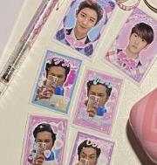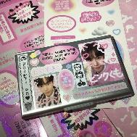
图3.1 粉圈周边视觉（来自网络）
在网络上我也调研到粉圈经常用的一些控评词句，他们通常具有模版化，抢眼丰富，多用emoji符号，用押韵或者多个排比句，朗朗上口，容易记住等特点[13]。
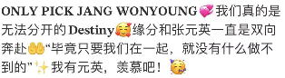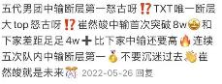
图3.2 粉圈常用控评文案（来自网络）
以及粉圈形成久后产生了许多令圈外人很难看懂的词汇，如“小腿毛”，“上车”，“调价”，“皮下”，“有因属”，“宣群”等等专用于大小粉丝之间的日常聊天或者活动需要。比如：“小腿毛”就是对普通粉丝的一种称呼“树”经常是用来呼吁大家来做数据，如听歌投票等等，有句话说“语言是世界的模型”，由此能看出他们自己正乐于生活在这个由他们构筑的新世界，并且整体表面呈现出一场发展完善欣欣向荣的样貌^{[14]}。
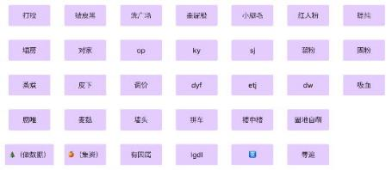
图3.3 粉圈用语合集（来源：笔者自制）

4 作品设计说明

4.1 画面创作与故事构思

4.1.1 场景设计与人物设定
在场景和人物的概念构思阶段，我试图将物体的呈现形式根据粉丝世界的视觉特征来进行改变，从而加强整个作品画面的统一性以及粉丝世界带来的震撼力。以下是几个关键场景和人物的详细设计：
(1) 长廊中的壁画设计
我将敦煌地区的壁画作为参考，与各种粉圈仪式口号进行结合，创造出一种新奇怪诞的效果。这些壁画不仅描绘了粉丝们的应援活动，还融合了传统文化和现代粉丝文化的元素。通过将传统敦煌壁画的艺术风格与现代粉丝应援口号结合，壁画不仅保留了历史的厚重感，还增添了现代流行文化的生动色彩。这种设计使得观众在视觉上感受到一种强烈的冲击力，仿佛置身于一个充满历史与现代交织的梦幻世界。
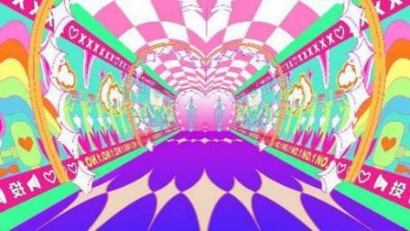
图4.1 长廊壁画（来源：笔者自制）
(2) 海面场景设计
在海面场景中，我使用了一种不透明的图案作为海面的材质，这些图案源自于常见的偶像周边装饰元素，如荧光棒、应援手幅，小卡等。同时，帆船的帆被替换为爱豆周边中常用的蝴蝶元素，使得整个场景更显奇特迷幻。
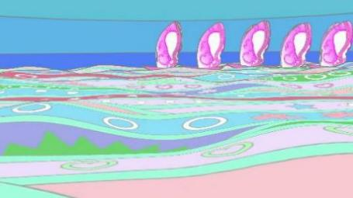
图4.2 海面材质（来源：笔者自制）
(3) 房屋穿梭场景设计
在房屋穿梭场景中，建筑物的大轮廓与小卡装饰的结合，使得房屋在视觉上显得既熟悉又陌生，增强了观众的视觉新鲜感和好奇心。这种设计不仅体现了粉丝世界的独特性，也说明粉丝世界的每一处都被狂热夸张的追捧所影响。我试图将粉丝世界的视觉特征融入到每一个细节中，创造出一个既新奇又诡异的幻想世界。每一个场景都经过精心构思，以确保视觉元素与粉丝文化的深度契合，同时通过奇特的设计和迷幻的效果，使观众能够在视觉和情感上深刻体验到粉丝世界的震撼力和吸引力。这样，不仅增强了作品的画面统一性，也使整个粉丝世界的呈现更加生动和有趣。
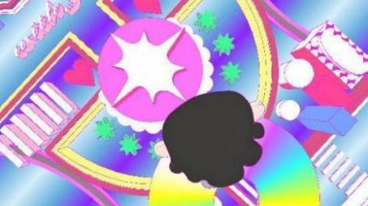
图4.3 房屋场景（来源：笔者自制）
(4) 普通粉丝的人物形象设计
在人物设计方面，我特别考虑了粉丝文化中的各种隐喻和象征，以便在视觉上更好地传达粉丝与偶像之间的复杂关系。普通粉丝在网络上经常会被称为“小腿毛”，这一称呼意指他们依附于大粉（即在粉丝群体中具有更大影响力的粉丝），遵循偶像文化中的各种规章制度，缺乏独立思考的能力。因此，我将这一意向融入到人物形象的设计中，创造出独特的粉丝角色。为了突出“小腿毛”这一概念，我选择了简约而符号化的设计，粉丝的外观具有统一的特征，如相似的衣着和装饰，这种设计不仅突出了他们作为一个群体的共性，也暗示了他们缺乏个性和独立思考；粉丝角色的行为设计强调从众心理，他们往往会集体行动，模仿大粉的行为和语调，表现出高度的一致性。所以我在设计中对普通粉丝设置了多人共同出现、动作同步、形象无差别等特点。
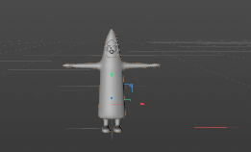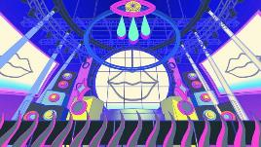
图4.4 粉丝形象模型及在最终呈现（来源：笔者自制）

4.1.2 故事线构思与故事板设计
(1) 序幕
第1-3秒
内容：镜头切换到第一个手机场景，显示一张餐桌上的场景，手机旁边的花瓶里是枯萎的花，旁边放置着没吃完的饭。
含义：花瓶里的枯萎的花和没吃完的饭暗示了人物A因为追星而忽视了自己的生活，将重心转移到了偶像身上。
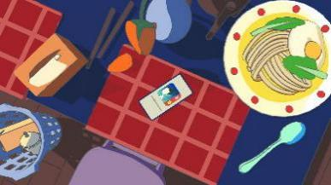
图4.5 餐桌场景（来源：笔者自制）
第4-6秒
内容：镜头切换到第二个手机场景，显示一张学习桌上的场景，在课本旁边是正在播放音乐的手机。桌子上散乱地放着日历和笔。
含义：课本和日历、笔的随意摆放说明人物B是学生，暗示她因为追星而分散了学习注意力。
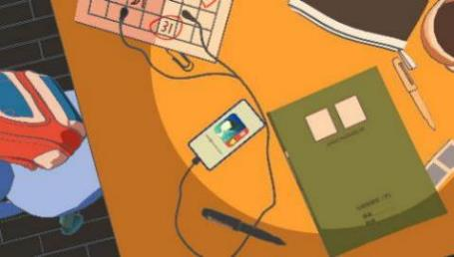
图4.6 学习桌场景（来源：笔者自制）
第7-9秒
内容：镜头切换到第三个手机场景，显示一张办公桌上的场景，电脑屏幕上正在显示偶像的资讯。柜子里摆满了偶像的大头杂志，墙壁上贴满了偶像行程的重要日期。
含义：电脑屏幕、桌上的杂志和墙上的行程表展示了人物C是一个狂热的追星族，强调了他对偶像的痴迷和专注。
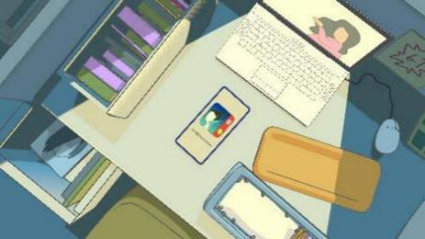
图4.7 办公桌场景（来源：笔者自制）
第10-11秒
内容：镜头切换到第四个手机场景，显示主角正在床上翻身看手机。
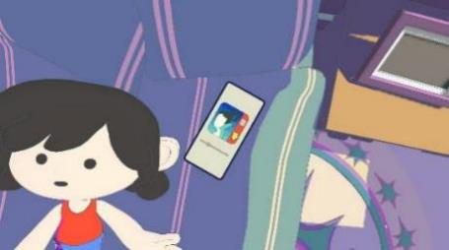
图4.8 主角翻身看手机（来源：笔者自制）
(2) 第一段：进入狂热粉丝世界
第12-23秒
内容：镜头进入手机后，画面转变为一个色彩鲜艳的粉色长廊。长廊的墙壁上是各种粉丝仪式的壁画，记录着如同宗教信仰般的偶像崇拜习俗。
含义：通过进入粉丝世界的长廊，交代这个世界的背景，并为后面的被梦幻化的环境做铺垫。说明粉丝们正乐于生活在这个世界，如同桃花源一般，但也与后面的发现真相和难以逃离做对比。
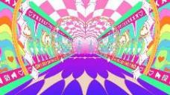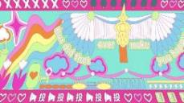
图4.9 壁画（来源：笔者自制）
第25-26秒
内容：镜头一转，长廊的尽头出现一尊巨大的佛像。佛像的身体依旧保持传统佛像的形态，但头部被替换成了一个巨大的眼睛符号，这个符号象征着该世界中的偶像。
含义：佛像的设计结合了传统宗教和现代偶像崇拜的元素，夸张化地象征着偶像在粉丝心中的神圣地位和无所不在的影响力。巨大的眼睛符号代表着偶像无时无刻不在注视和引导着粉丝的生活，强调偶像在粉丝文化中的核心位置。
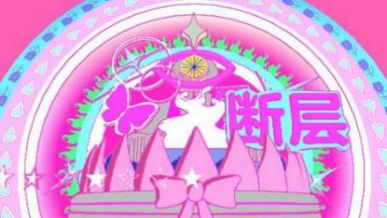
图4.10 长廊和佛像（来源：笔者自制）
(3) 第二段：安利，吸引，“入坑”
第27--40秒
内容：每个“小腿毛”粉丝在进入演唱会前，需要提交反黑证明、控评记录和修图证据。每当粉丝提交一份证明或记录，书本上的相关条目便会盖上“pass”印章，象征着他们得到了许可证，并在手臂上烙印下偶像的纹身。
含义：展示粉丝为了偶像付出的种种努力和行为，强调粉丝文化中的任务性和组织性。但也因为这种考核式的情感量化，使得他们被迫裹入其中并产生内耗。
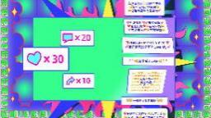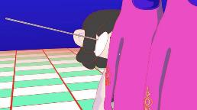
图4.11 证明与烙印（来源：笔者自制）
第39-68秒
内容：进入演唱会场景，主角看到震撼美丽的演唱会现场。舞台上灯光璀璨，偶像在聚光灯下闪耀，现场气氛热烈，粉丝们一齐舞蹈，齐声应援。主角被演唱会深深吸引，随着音乐的副歌部分，主角的思绪飞驰，联想到了自己自由行驶在广阔的海洋中，感受到无尽的自由和快乐。
含义：通过展示演唱会的宏大场景和热烈气氛，突显粉丝文化中的高峰时刻和情感高潮。主角的联想象征着粉丝在追随偶像时感受到的自由和快乐。音乐和视觉效果结合，强化了主角内心的情感共鸣和对偶像的崇拜。这一段不仅展示了偶像的舞台魅力，也反映了粉丝在偶像影响下产生的短暂快乐体验,暗示主角也开始被吸引到其中。
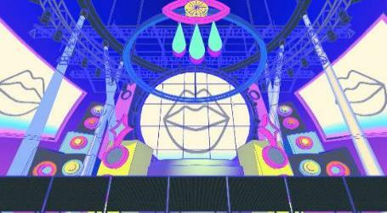
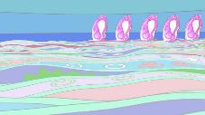
图4.12 演唱会场景和海面（来源：笔者自制）
第69-93秒
内容：主角在一条森林道路上行走，周围的树木和灌木跳出粉丝应援词的文字。主角走到森林道路的尽头，突然发现自己站在一个巨大的爱心图案前，像一个通向另一个世界的入口。
含义：应援词的密集出现象征着粉丝文化的热情和强烈感染力，这些词句不断吸引着主角，让他感受到粉丝世界的热情和归属感，逐渐被吸引“入坑”。爱心图案象征着粉丝对偶像的爱和支持，也是“入坑”的象征。主角面对这个象征性的图案，意味着他即将完全投入到粉丝世界中，接受粉丝文化的洗礼，同时也暗示了主角在这种文化中可能面临的迷失感。
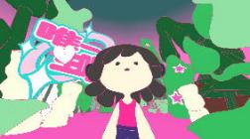
图4.13 森林（来源：笔者自制）
(4) 第三段：沉溺享受
第94-120秒
内容：主角乘着一张巨大的光盘在天空中飞翔，它带着主角冲出云层，进入一个广阔的世界。在飞行过程中，主角看到了各种偶像元素——巨大的偶像海报悬挂在楼房表面，空中漂浮的偶像签名和标志等等。
含义：光盘象征着偶像的音乐，主角乘着光盘飞翔代表了他沉浸在偶像的音乐和魅力中，感受到快乐和享受。
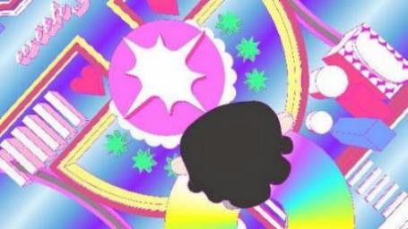
图4.14 光盘飞行（来源：笔者自制）
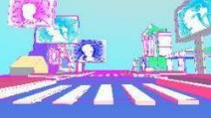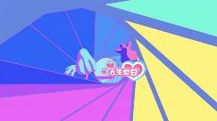
图4.15 飞行途中（来源：笔者自制）
(5) 第四段：发现虚伪表象背后的痛苦
第121-144秒
内容：主角误打误撞进入一个洞穴之中，发现几扇窗户，每扇窗户里都揭示了许多粉丝在追星过程中实际上感到困扰和痛苦的时刻，如被迫消费、性格偏激、人际关系疏离等，他们因过度追星而感到内心的矛盾和难以割舍，成为一种情感上的依赖和负担^{[15]}。
含义：通过这些窗户，展示了粉丝在追星过程中付出的巨大情感代价和内心的痛苦，主角开始意识到追星带来的不良后果和深层次的问题。
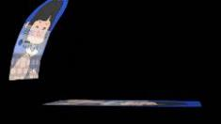
图4.16 窗户（来源：笔者自制）
第145-170秒
内容：主角掉入洞穴深处，被越来越多看似粉色且梦幻的应援词包裹，她挣扎着打开洞穴深处的一扇窗户，发现背后的真相——偶像其实只是资本通过商业方法流水线似的打造而成。画面中显示出偶像被统一包装、训练和美化的过程，完全违背了粉丝们心中独一无二、完美无缺的偶像形象。
含义：揭示了偶像产业的商业化本质，暴露了粉丝文化中偶像形象的虚假，以及背后的商业操作和情感操控。这里的情感变化点明了对偶像文化的反思，揭示出粉丝在面对真相时的矛盾和痛苦。主角的发现打破了他对偶像的幻想，所以使他产生想要逃离的欲望。
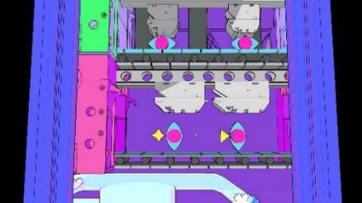
图4.17 流水线工厂（来源：笔者自制）
(6) 第五段：深受影响难以自拔
第171-194秒
内容：主角在面对洞穴中的真相后，决心逃离这个虚假的粉丝世界，回归正常生活。她奋力向洞穴出口奔跑，渴望摆脱这一切，但跑出洞穴后，突然再次掉入了一开始的演唱会场景中。熟悉的音乐声和灯光再次包围他，演唱会的热闹气氛和舞动的人群如同之前一样，光鲜亮丽，但但主角内心却充满悲哀和无奈。
含义：主角再次掉入演唱会场景，表明着她难以彻底摆脱粉丝文化的循环困境。尽管她意识到其中的虚伪和伤害，但仍然难以割舍这份关系，因而感到更为痛苦[16]。
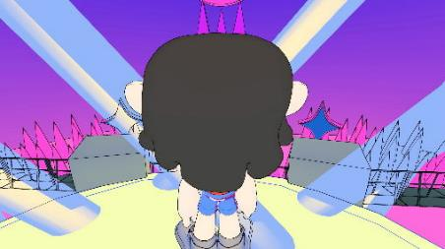
图4.18 演唱会场景（来源：笔者自制）
第195-210秒
内容：镜头一转，主角回到了自己的家中，表面上看似一切恢复正常。他的房间整洁，生活似乎回归了平静，但窗外跳动的楼房和手上会眨眼的纹身暗示着粉丝文化的影响仍在继续
含义：通过这些细节展示，强调了偶像文化对粉丝生活的深远影响，尽管表面上看似回归正常，但这种文化带来的痕迹和影响依然存在，无法完全消除。
图4.19 回到家中（来源：笔者自制）

4.2 音画匹配设计

4.2.1 画面风格设计
MV画面需要具备艺术性，这不仅是为了提供听觉上的享受，还要增加视觉上的享受，从而强化整体的欣赏体验，所以必不能忽略画面风格的影响力，因此在MV画面内容的选择中，画面风格也是十分重要的，它需要适合歌曲风格。比如迈克尔·杰克逊的歌曲《Thriller》的MV几乎是一部完整的B级片，色彩阴暗怪诞，在欢快的节奏中依然紧密贴合惊悚张扬的歌曲内容[17]。而Crow Baby的歌曲《Robot Gunshot》的MV大量使用复古海报和广告画拼贴成动画，以强烈的拼贴艺术风格配合曲风营造幽默怀旧的歌曲特点。MV的画面风格需要贴合歌曲风格同时MV也能帮助歌曲建立整体风格[18]。
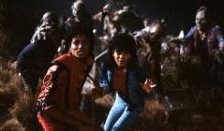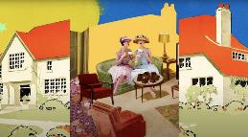
图4.20 MV画面风格设计（来源：影视作品《Thriller》及《Robot Gunshot》）
在本设计作品中，我根据饭圈文化的视觉元素，提取出颜色多粉紫色，炸眼但梦幻的特点，进行整部作品的创作。这种色彩选择不仅符合饭圈文化的常见视觉元素，还能在视觉上吸引观众的注意力，营造出一种浪漫和幻想的氛围；为了增强画面与歌声的匹配度，我特别根据歌曲甜美虚幻的特点，将故事设计在手机内部发生，象征了粉丝与偶像之间的虚拟连接，通过这种场景设置，观众可以更深刻地体验到偶像文化中虚幻与现实之间的模糊界限，并且还能增强画面与歌声的匹配度；考虑到歌曲电子迷幻的风格，我采用了三渲二技术来处理整个动画的画面，使得画面具有独特的抽象化效果，同时还保持了画面的流畅性和美感。增强了画面的艺术性，还能够更好地表现歌曲迷幻的特点，为了进一步呈现不真实、迷幻的色彩，我在动画中还叠加了镜头快速运转，物体规律运动，静态物体动态化等特点来使作品呈现出一种不真实，迷幻的色彩[19]。
图4.21 迷幻色彩（来源：笔者自制）

4.2.2 动画与歌词匹配设计
在作品制作过程中，我始终注重歌词与画面的紧密配合，力求使画面能够准确地反映歌词的内容和情感。例如，在以下几个关键段落中，我通过画面设计与歌词形成了高度的对应关系：
(1) 举例1
“Light the end, burn the skin / I'll stick to you forever / Cause this scar I think is permanent”
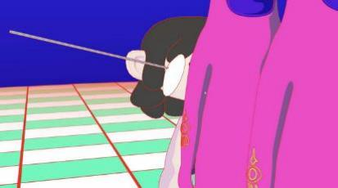
图4.22 烙印（来源：笔者自制）
对应画面：这段歌词对应的是粉丝排队在手臂上烙印纹身的画面，不仅象征着粉丝对偶像的狂热痴迷，也体现了他们在这种关系中所付出的永恒承诺和无法抹去的印记。
(2) 举例2
“Running through the dark woods / Fallen couldn't see straight / I was only looking for a human to reciprocate”
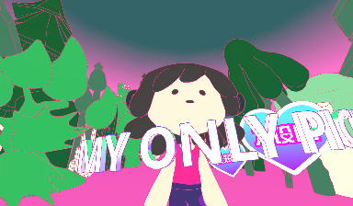
图4.23 森林行走（来源：笔者自制）
对应画面：这几句歌词描绘主角在森林中迷茫地行走的场景，粉丝在追星过程中常常感到的迷茫和无助，在各种安利话语中被引导掉入象征着爱情和迷恋的爱心洞中。
(3) 举例3
“And I see your reflection when I look at mine / And I say (I say, I say) / Baby, don't go away”
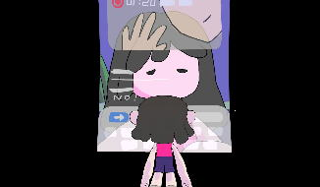
图4.24 主角与自己对视（来源：笔者自制）
对应画面：这段歌词对应的是主角从窗户中看到自己在追星时的内耗场景。主角看到窗外自己的倒影，反映出追星过程中付出的巨大情感和经历的内心煎熬。与此同时，画面中主角在直播快结束时发出的“don't go away”评论，进一步强化了她对偶像的依赖和不舍，这种音画同步的设计使得情感表达更加深刻和直接。
通过这些设计，我努力使画面与歌词在情感和意象上达到高度统一，使观众在视觉和听觉上都能深刻感受到作品所传达的主题和情感。每一个画面不仅是对歌词的直观呈现，更是对其内在含义的深层次解读和表达。

4.3 作品交互设计
我的作品交互设计分为两个板块，旨在增强观众的参与感，并通过互动影响故事的结局和体验的丰富性。

4.3.1 主要交互机制
观众可以点击屏幕上出现的应援词，每次点击都会触发一个点赞动画，每次点赞都会积累粉值，并在第二屏幕上显示当前积分。不仅在视觉上增加了互动性，还能让观众感受到参与粉丝应援的乐趣，通过这种积分系统，观众也可以直观地看到自己的互动成果。
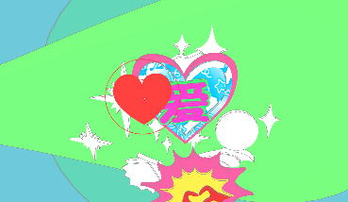
图4.25 点赞交互（来源：笔者自制）
根据点赞数量我设置了两种动画结局，如果观众未能达到预设的粉值，结局显示主角回到家中，看似离开了那个狂热的粉丝世界，但窗外却出现跳动的房子。这一结局暗示着主角虽然尝试脱离粉丝文化，但仍然无法完全摆脱其影响；如果观众成功点满了爱心，结局则是云层之间浮现出一个巨大的眼睛符号。这直接说明了主角在狂热的应援和打投过程中，越陷越深，难以脱身[20]。观众在其中不仅能影响故事的结局，还能体验到作为粉丝参与应援的情感体验。
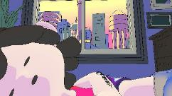
图4.26 不同结局（来源：笔者自制）

4.3.2 次要交互机制
第二个部分则是彩蛋类的动画触发，由此获得更丰富的体验。如观众在壁画场景中点击壁画上画着的书本，则会飘出签名；在窗户场景观众可以点击窗户，窗户将转变为手机屏幕，显示主角在追星时的内耗场景。这一互动不仅丰富了视觉效果，还增强了故事的层次感和深度。通过这些巧妙的互动机制，我力求在视觉、听觉上为观众提供一种全方位的沉浸式体验。
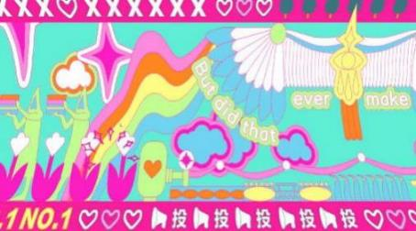
图4.27 壁画交互彩蛋（来源：笔者自制）

5 结语
在本项目中，我深入了解了交互式音乐视频的特点和偶像文化的复杂性，并通过创作一部互动MV来表达我对这一现象的观察和反思。通过这次创作，我不仅深化了对粉丝文化的理解，打破了平日里对大众粉丝的一些偏见，更能对他们的行为产生理解；也探索了交互音乐视频在表达复杂情感和社会现象中的潜力。作品中的每一个细节和设计决策都反映了我对这一主题的深入思考和艺术追求。希望通过这部作品，观众能够在欣赏音乐的同时，反思粉丝文化中的迷失和狂热，从而对这种现象有更全面和深刻的认识。

参考文献
[1]徐云鹏. 基于虚拟现实的MV视频创作思维转换研究[D].沈阳建筑大学,2020.
[2]王阿蒙.MV的概念界定、分类和五个发展阶段[J].音乐传播,2013(02):72-82.
[3] Sims D .Decriminalizing the fingerprint[J].IEEE Computer Graphics and Applications, 1994, 14(4):15-16.
[4]孙惠惠.新媒体时代的传统媒体思维转型探析[J].南京理工大学学报(社会科学版),2018,31(04):85-87.
[5]李泽华.互动电影在融媒体时代的破题[J].中国报业,2023(14):72-73.
[6]武瑶,庞雪芮,宋凯.互动剧叙事的桎梏与创新[J].中国电视,2020(10):57-61.
[7]武瑶,王晓璐.文本·时空·人物：论互动剧的交互叙事模式[J].现代传播(中国传媒大学学报),2021,43(06):110-114.
[8]托马斯·埃尔塞瑟,张振,唐宏峰.非线性叙事的回归/转向:反事实历史和环形叙事[J].当代电影, 2020(4):17.
[9]Barbara, Page. Hamlet on the Holodeck: The Future of Narrative in Cyberspace[J].MFS Modern Fiction Studies, 1999.
[10]杨扬,孙可佳.影游融合与参与叙事:互动剧的发展,特征及趋势[J].编辑之友, 2020(9):8.
[11]王仕勇,陈超.量化的爱与可见的权力：粉丝圈群与平台算法的互动[J].重庆社会科学,2023(03):131-144.
[12]令小雄,魏开宏.“饭圈文化”的祛魅与规约——基于文化社会学的省思[J].新疆师范大学学报(哲学社会科学版),2022,43(03):127-139.
[13]肖瑶. 情感社会学视阈下饭圈文化的情感能量建构与传播[D].四川外国语大学,2022.
[14]陈云松.观念的“割席”——当代中国互联网空间的群内区隔[J].社会学研究,2022,37(04):117-135+228.
[15]李文师.偶像情感劳动的来源、机制与异化[J].新媒体研究,2023,9(24):54-58.
[16]王乐源.同人文创作中的“梦女文学”现象探究[J].内蒙古财经大学学报,2024,22(01):148-152.
[17]周方今.探讨音乐短片剪辑中的音画结合[J].艺海,2023(11):62-64.
[18]刘佳. 数字音乐动画MV的风格及表现研究[D].北京服装学院,2013.
[19]Lasseter J .Principles of traditional animation applied to 3D computer animation[M].ACM,1998.
[20]武梦美,连冬花.“饭圈”的伦理困境及其正向引导[J].美与时代

附录：《Pin》歌词
歌曲名：Pin
作词 : Grimes
作曲 : Grimes

Dirt in your fingernails
泥土在你的指甲缝间
Blood on your knees
膝盖沾满鲜血
But did that ever make you happy?
但那是否曾真正让你快乐？
I think you were my best friend
我曾认为你是我最好的朋友
Gentle do not reprehend
温柔，从不去责备
I know it hasn't been a dream
我知道这一切不是梦境
But if you pardon, I will mend
但如果你肯原谅的话，我会做得更好
Drunk in a parking lot
喝醉在停车场里
Just after three
刚过凌晨三点
Tearin' out your hair like a banshee
像妖精一样撕扯你的头发
Lighter and a safety pin
打火机和一枚安全别针
Light the end, burn the skin
照亮终点，点燃皮肤
I'll stick to you forever
我会永远很随你
Cause this scar I think is permanent
因为这个伤疤我估计是永久的
Oh

Falling off the edge with you
和你一起掉下边缘
Oh

It was too good to be true
这美好得不可能是真的吧
Too good to be true
不可能是真的吧

Bite off your fingernails
咬下你的指甲
Cut up your skin
切下你的皮肤
Tell me that it didn't happen
告诉我这没有发生
Running through the dark woods
奔跑穿过黑暗的森林
Fallen couldn't see straight
摔倒几乎看不清道路
I was only looking for a human to reciprocate
我只是在寻找一个可以报答的人
Baby it's a black hole
宝贝这是个黑洞
I need it to breathe
我需要它来呼吸
But does it really make you happy?
但那是否真正让你快乐？
Kiss me with a big knife
用一把大刀来吻我
Bloody heart of paradise
天堂的血染之心
Living like a soldier
活得像个士兵
Peace of mind must be nice
宁静之地一定很棒吧

Oh falling off the edge with you
和你一起掉下边缘
Oh it was too good to be true
这美好得不可能是真的吧
Too good to be true
不可能是真的吧

Thought I had won
曾觉得我赢了
I thought I won till I lost
我这么觉得直到我输了
And I, fixing my fall
修补着坠落之伤
But for what cost?
但是为了什么？
And I see your reflection when I look at mine
然后我在我的倒影中看到了你的倒影
And I say (I say, I say)
然后我说
Baby, don't go away
宝贝不要离开

Falling off the edge with you
和你一起掉下边缘

It was too good to be true
这美好得不可能是真的吧
Falling off the edge with you
和你一起掉下边缘

It was too good to be true
这美好得不可能是真的吧
Too good to be true
不可能是真的吧

谢 辞
……

图片链接：https://www.youtube.com/watch?v=nFYwcndNuOY,https://www.youtube.com/watch?v=Q3K0TOvTOno
图片链接：https://www.netflix.com/hk/title/70264888
图片链接：https://www.netflix.com/hk/title/81054409
图片链接：https://store.steampowered.com/app/1514930/Erica/?l=schinese
图片链接：http://www.beonlineb.com, https://www.youtube.com/watch?v=WnisBb2rVOg
图片链接：http://www.thewildernessdowntown.com/
图片链接：https://www.unit9.com/project/reflektor/
图片链接：https://www.youtube.com/watch?v=gKM15TaKLUI
https://www.beforeyoureyesgame.com/
https://www.pinterest.com/pin/867576315706550835/
http://xhslink.com/lnsgqO
图片链接：https://www.youtube.com/watch?v=sOnqjkJTMaA, https://www.youtube.com/watch?v=E2GfUyS9GJI

